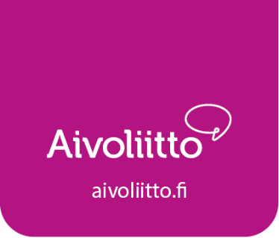

Päivitetty 8.4.2025

# **Aivoliiton jäsenyhdistyksen hallituksen vuosikello 2025**

Tämä vuosikello auttaa hahmottamaan tehtäviä, joita Aivoliitto pyytää jäsenyhdistyksiään hoitamaan. Vuosikello sisältää myös mm. kampanjoita ja teemapäiviä, joita jäsenyhdistykset voivat hyödyntää.

Vuosikelloon voi halutessaan lisätä myös muita hallituksen tehtäviä, kuten esim.

* Kevät- ja syyskokous / vuosikokous
* Tulevan vuoden toimintasuunnitelman ja talousarvion laatiminen
* Edellisen vuoden toimintakertomuksen ja tilinpäätöksen laatiminen
* Edellisen vuoden toiminnantarkastuksen (tilintarkastuksen) laatiminen

|  |  |
| --- | --- |
| **Tammikuu** | * Jäsenyhdistysten mahdolliset aloitteet Aivoliiton valtuuston kevätkokoukseen * Edellisen vuoden toiminnan raportointi Aivoliitolle (kaikki yhdistykset) * Edellisen vuoden jäsenjärjestöavustuksen käytön raportointi Aivoliitolle (avustusta saaneet yhdistykset) * Kuluvan vuoden jäsenjärjestöavustuksen hakeminen Aivoliitolta |
| **Helmikuu** | * Kuluvan vuoden jäsenjärjestöavustuksen hakeminen Aivoliitolta * Yhdistyksen yhteystietojen ilmoittaminen Aivoliitolle, kun ne ovat selvillä (esim. luottamustoimijoiden yhteystiedot) * 112-päivä 11.2. |
| **Maaliskuu** | * Kuluvan vuoden jäsenmaksutietojen ilmoittaminen Aivoliitolle * Aivoviikko vko 11, 10.–16.3. |
| **Huhtikuu** | * Aivoliitto lähettää jäsenmaksulaskut |
| **Toukokuu** | * Aivoliitto maksaa jäsenmaksut yhdistyksille toteutuneiden jäsenmaksujen mukaan * Kansainvälinen AVH-päivä 10.5. * Unelmien liikuntapäivä 10.5. * Maailman verenpainepäivä 17.5. |
| **Kesäkuu** | * Afasian tietoisuusviikko vko 23, 2.–8.6. |
| **Heinäkuu** |  |
| **Elokuu** | * Jäsenyhdistysten mahdolliset aloitteet Aivoliiton valtuuston syyskokoukseen viimeistään 31.8. |
| **Syyskuu** |  |
| **Lokakuu** | * Verenpainekuukausi * Puhevammaisten viikko vko 40, 29.9.–5.10. * Kehityksellisen kielihäiriön tietoisuusviikko vko 42, 13.–19.10. * Kehityksellisen kielihäiriön tietoisuuspäivä 17.10. * Maailman AVH-päivä 29.10. * Univiikko vko 44, 27.10.–2.11. |
| **Marraskuu** |  |
| **Joulukuu** | * Vapaaehtoisten päivä 5.12. * Aivoliitto maksaa uudet ja myöhässä maksetut jäsenmaksut yhdistyksille |